**Информация к проекту решения по заявлению:**

**1.10. Новикова Т. Н.**

**Земельный участок:**

кадастровый номер **54:35:091720:294**;

местоположение:Новосибирская область, г Новосибирск, **Советский район**, ул Штормовая, д 69;

площадь 500 кв.м.;(планшет 13584).

**Зонирование:** Зона застройки индивидуальными жилыми домами (Ж-6)

**Заявленные требования:** *в части уменьшения минимального отступа от границ земельного участка с 3 м до 1 м со стороны земельного участка с кадастровым номером 54:35:091720:361, с 3 м до 2,5 м со стороны земельного участка с кадастровым номером 54:35:091720:93*

**Обоснование согласно заявлению:** *в связи с тем, что конфигурация земельного участка является неблагоприятной для застройки*

**Планируется: вод в эксплуатацию жилого дома**

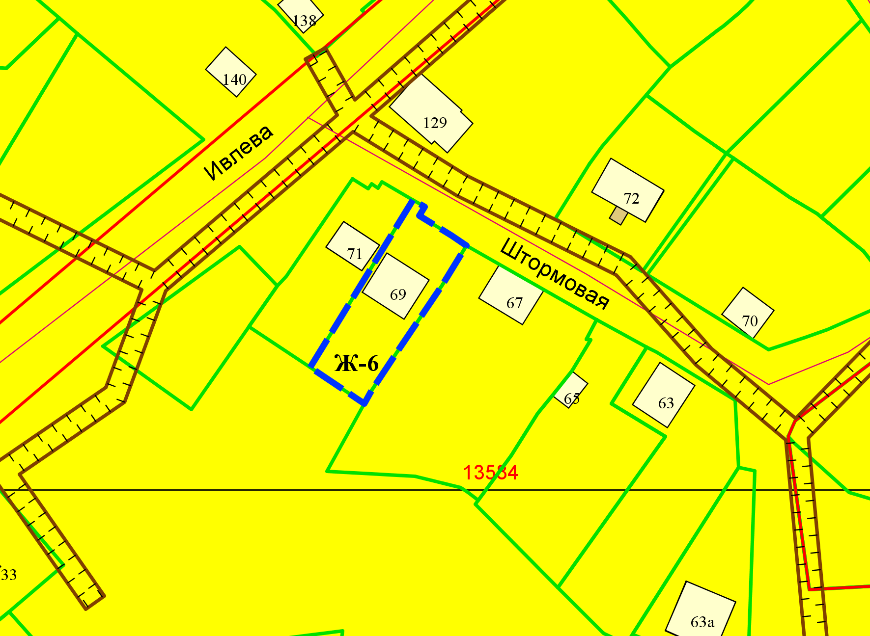

**ЗУ:361**

**ЗУ:93**

**54:35:091720:294**

**1 м**

**2,5 м**

Приложения к заявлению: